Verno Kitap Yayınevi Tanıtım Bülteni
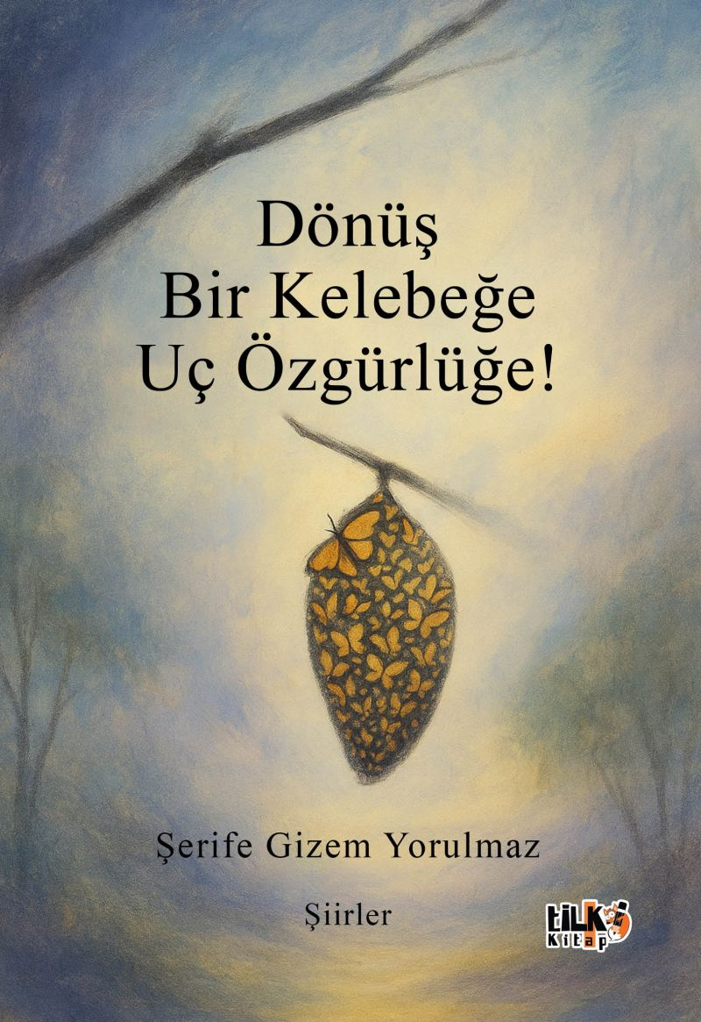 | Eser Adı: Dönüş bir kelebeğe uç özgürlüğe!  Yazar Adı: Ş. Gizem Yorulmaz  Tür Serisi: Şiir/Edebiyat  Cilt Bilgisi: AMERİKAN  Kitap Dili: Türkçe  İç Sayfa: HOLMEN SB 60  Kapak: BRISTOL AMERİKAN 250  Selefon Türü: MAT SELEFON  Basım Tarihi: 2025  Sayfa Sayısı: 88  Kitap Boyutları: 135 X 195 mm  ISBN No: 9786255896360  Etiket Fiyatı: 190,00 TL  Editör Görevlisi: Tuğba Ünlüer  Son Okumacı: Alev Sevgi  Mizanpajcı: Emir Tali  Kapak Grafikeri: Emir Tali
Kitap Tanıtım Yazısı : (Arka Kapak)

Çıkacağım bu darboğazdan
Yeni bir ben olarak
Biliyorum kolay değil
Ama mükâfatı yok değil
Vazgeçme sakın pes etme!
Dönüş bir kelebeğe
UÇ ÖZGÜRLÜĞE…
Kitabın detay sayfasına buradan ulaşabilirsiniz :
https://vernokitap.com/kitaplar/serife-gizem-yorulmaz-donus-bir-kelebege-uc-ozgurluge-4491.html
Tilki Kitap

